CONTRATO DE PRESTACIÓN DE SERVICIOS QUE CELEBRAN POR UNA PARTE, EL PARTIDO DE LA REVOLUCIÓN DEMOCRÁTICA, REPRESENTADO EN ESTE ACTO POR EL C. FABIÁN ESPINOSA GONZÁLEZ EN SU CARÁCTER DE APODERADO LEGAL, A QUIEN EN LO SUCESIVO SE DENOMINARÁ “EL PRD” Y POR LA OTRA, “SOLUCIONES INTEGRALES INFORMÁTICAS MÉXICO RANK, S.R.L. DE C.V.”, REPRESENTADA EN ESTE ACTO POR LA C. ( ), EN SU CARÁCTER DE REPRESENTANTE LEGAL, A QUIEN EN LO SUCESIVO SE DENOMINARÁ “EL PRESTADOR”, AL TENOR DE LAS DECLARACIONES Y CLÁUSULAS SIGUIENTES:

D E C L A R A C I O N E S

- DECLARA “EL PRD”, POR CONDUCTO DE SU REPRESENTANTE:
  - Que su representado es un Instituto Político creado en términos de lo establecido en Ley General de Instituciones y Procedimientos Electorales y Ley General de Partidos Políticos, con registro único ante el Instituto Nacional Electoral, y que tiene como fin promover la participación del pueblo en la vida democrática, contribuir a la integración de la representación nacional y como organización de ciudadanos, hacer posible el acceso de éstos al ejercicio del poder público, de acuerdo con los programas, principios e ideas que postula y mediante el sufragio universal, libre, secreto y directo, de conformidad con lo dispuesto por el artículo 41 de la Constitución Política de los Estados Unidos Mexicanos.
  - Que su Apoderado tiene facultades suficientes y necesarias para celebrar el presente contrato en su nombre y representación, mismas que no le han sido revocadas a la fecha, según consta en la Escritura Pública Número ( ) de fecha catorce de febrero de dos mil diecinueve, otorgada ante la Fe del Dr. Sergio Navarrete Mardueño, Notario Público Número 128 de la Ciudad de México.
  - Que de acuerdo a sus necesidades, requiere contar con los servicios de una empresa integradora de soluciones de informática y tecnologías de información, por lo que ha determinado llevar a cabo la contratación de los servicios de “EL PRESTADOR”.
  - Que el presente contrato se celebra en cumplimiento a lo ordenado por el Reglamento de Fiscalización aplicable a los Partidos Políticos Nacionales.
  - Que para efectos de este contrato señala como su domicilio el ubicado en Avenida Benjamín Franklin número 84, colonia Escandón, Alcaldía Miguel Hidalgo, Código Postal 11800, Ciudad de México.

DECLARA “EL PRESTADOR” POR CONDUCTO DE SU REPRESENTANTE:
  - Que su representado es una sociedad civil legalmente constituida, como lo acredita con copia certificada del segundo testimonio de la Póliza número ( ) del catorce de diciembre de dos mil veinte, otorgada ante la fe del Licenciado Jorge Rábago Ordóñez, Número Corredor Público número 21 de la Ciudad de

México, mismo que se encuentra inscrita en el Registro Público de la Propiedad y del Comercio de la Ciudad de México bajo el folio mercantil electrónico ( ) con fecha 18 de diciembre de 2020.
  - Que la C. ( ), en su carácter de Representante Legal de la Sociedad, cuenta con poderes amplios y suficientes para suscribir el presente contrato y obligar a su representada en los términos del mismo, lo que acredita con copia certificada del segundo testimonio de la Póliza número ( ) del catorce de diciembre de dos mil veinte, otorgada ante la fe del Licenciado Jorge Rábago Ordóñez, Corredor Público número 21 de la Ciudad de México. La C. ( ), bajo protesta de decir verdad, declara que dicha personalidad no le ha sido revocada, limitada, ni modificada en forma alguna.
  - Que tiene capacidad jurídica para contratar y no existe impedimento alguno para obligarse en los términos de este contrato, toda vez que reúne las condiciones técnicas, económicas y demás necesarias que requiere “EL PRD” para la presente contratación.
  - Que conoce el Reglamento de Fiscalización aplicable a los Recursos de los Partidos Políticos Nacionales y demás disposiciones aplicables en la materia a “EL PRD”.
  - Que acredita su inscripción en el Registro Nacional de Proveedores del Instituto Nacional Electoral, con el Acuse de Registro número RNP: 202103221097229.
  - Que para todos los efectos legales de este contrato, señala como su domicilio el ubicado en calle ( ).
Expuesto lo anterior, las partes otorgan las siguientes:

C L Á U S U L A S
PRIMERA.- OBJETO. “EL PRESTADOR” se obliga a prestar los servicios de aumento de capacidad de almacenamiento de servidor HP Proliant DL160 Gen 6 y servidor Proliant DL380 Gen 7, como a continuación se detallan.
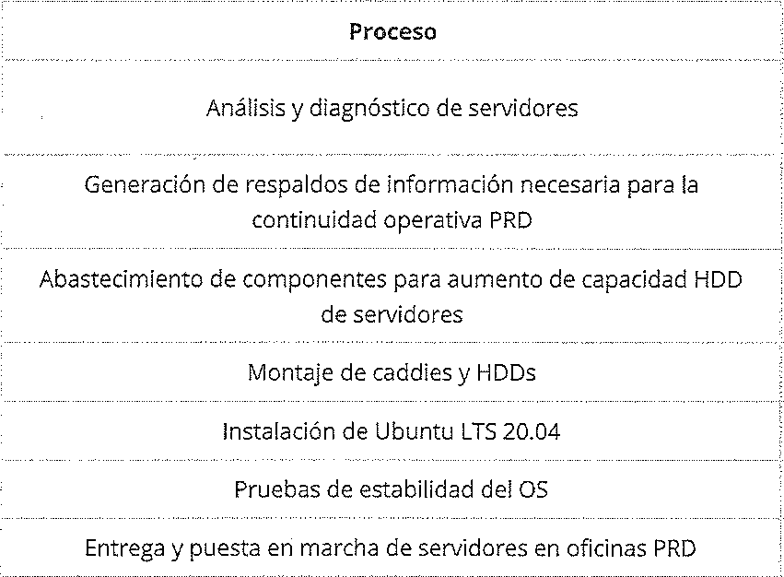

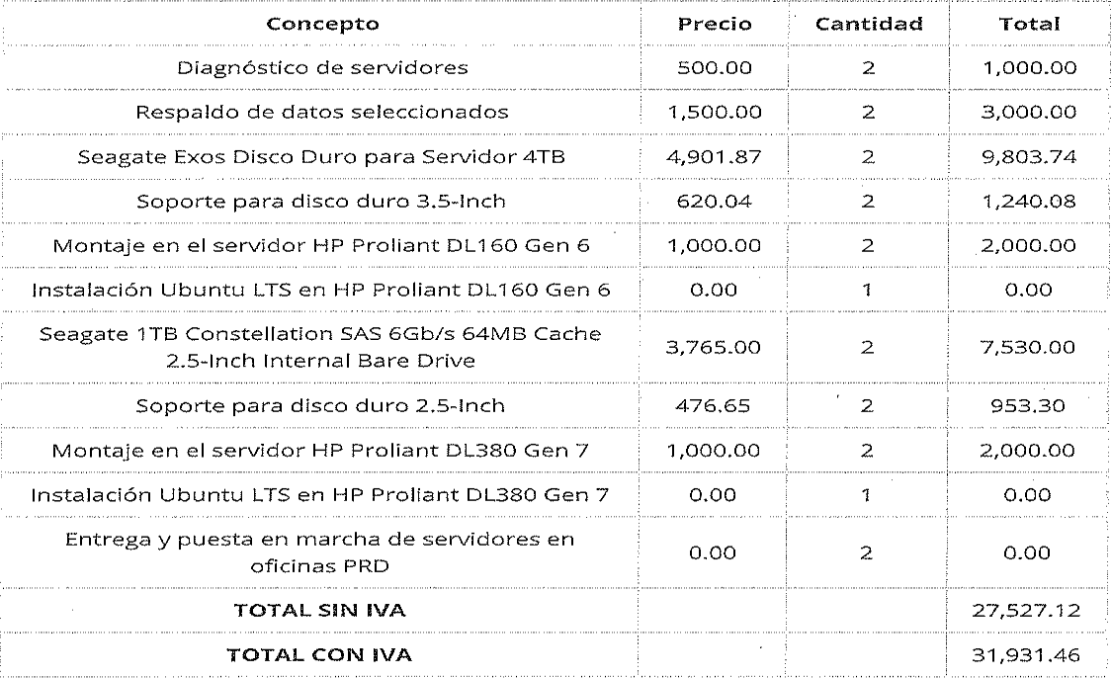
Prestación de servicios que se realizará en los términos convenidos en el presente contrato y especificaciones detalladas en la cotización anexa de fecha 28 de abril de 2021, que forma parte integral del presente contrato.
SEGUNDA.- PRECIO. El monto de los servicios objeto del presente contrato será de
$27,527.12 (Veintisiete mil quinientos veintisiete pesos 12/100 M.N.), más el 16% de impuesto al valor agregado por $4,404.34 (Cuatro mil cuatrocientos cuatro pesos 34/100 M.N.); importe neto a pagar de $31,931.46 (TREINTA Y UN MIL NOVECIENTOS TREINTA Y UN PESOS 46/100 M.N.).

TERCERA.- FECHA Y FORMA DE PAGO. “EL PRD” se obliga a pagar el precio de los servicios contratados mediante transferencia electrónica en los términos siguientes:

- Un primer pago de $12,772.58 (Doce mil setecientos setenta y dos pesos 58/100 M.N.) a más tardar el 07 de mayo de 2021, IVA incluido.
- Un segundo pago por la cantidad restante de $19,158.88 (Diecinueve mil ciento cincuenta y ocho pesos 88/100 M.N.), IVA incluido, a más tardar el 07 de junio de 2021.

Ambas partes convienen en que los pagos se efectuarán mediante transferencia electrónica, previa presentación de los Comprobantes Fiscales Digitales por Internet (CFDI) correspondientes, mismos que deberán cumplir con todos los requisitos fiscales.

CUARTA.- VIGENCIA DEL SERVICIO. La vigencia del servicio será del 03 al 31 de mayo de 2021.

QUINTA.- FECHA Y LUGAR DE ENTREGA DEL SERVICIO. “EL PRESTADOR” se
obliga a entregar y poner en marcha los servidores objeto del presente contrato, a más

tardar el 31 de mayo de 2021, mediante acta entrega recepción del servicio y a entera satisfacción de “EL PRD” en las oficinas ubicadas en la calle de Monterrey 50 Colonia Roma Norte, Alcaldía Cuauhtémoc, C.P. 06700, Ciudad de México.

SEXTA.- VIGENCIA DEL CONTRATO. La vigencia del presente contrato será del 03 de mayo al 30 de junio de 2021.

SÉPTIMA.- GARANTÍA DE LOS SERVICIOS. “EL PRESTADOR” conviene en
responder de la calidad de los servicios objeto del contrato y de cualquier otra responsabilidad en que hubiere incurrido, en los términos señalados en el Código Civil del de la Ciudad de México.
OCTAVA.- PENA CONVENCIONAL. “EL PRESTADOR” estará obligado a pagar como pena convencional por el incumplimiento a las obligaciones pactadas en el presente contrato, el 30% del monto máximo de los servicios contratados

NOVENA.- OBLIGACIONES DEL PRESTADOR. “EL PRESTADOR” se obliga a
prestar los servicios objeto del contrato, de conformidad con las características y especificaciones técnicas descritas en la cotización anexa de fecha 28 de abril de 2021.
DÉCIMA.- RELACIÓN LABORAL. “EL PRESTADOR” reconoce y acepta ser el único patrón de todos y cada uno de los trabajadores que intervienen en el desarrollo y ejecución de los servicios pactados en el presente contrato, en forma tal, que deslinda de toda responsabilidad a “EL PRD” respecto de cualquier reclamo que en su caso puedan efectuar los trabajadores, derivado de las disposiciones legales y demás ordenamientos en materia de trabajo y de seguridad social.

DÉCIMA PRIMERA.- SUPERVISIÓN DE LOS SERVICIOS. “EL PRD” tendrá en todo
momento, la facultad de verificar directamente o a través de un tercero, si “EL PRESTADOR” está desarrollando los servicios objeto de este contrato, de acuerdo con las especificaciones derivadas del mismo, y comunicará por escrito las cuestiones que estime pertinentes a “EL PRESTADOR” para que lo subsane en un plazo no mayor a 12 horas a partir del comunicado que por escrito reciba.
DÉCIMA SEGUNDA.- TERMINACIÓN ANTICIPADA. Cuando concurran razones de interés general, “EL PRD” podrá dar por terminado anticipadamente el presente contrato. Para tal efecto, bastará una previa notificación por escrito a “EL PRESTADOR”, sin responsabilidad alguna para “EL PRD”, cubriéndose la parte proporcional por concepto de los servicios realizados, debidamente acreditados a la fecha en que se dé la terminación.
DÉCIMA TERCERA.- DE LAS MODIFICACIONES. Cualquier modificación al presente contrato, deberá formalizarse por escrito mediante convenios modificatorios.

DÉCIMA CUARTA.- CESIÓN DE DERECHOS Y OBLIGACIONES. “EL PRESTADOR”
no podrá ceder total o parcialmente los derechos y obligaciones derivados del presente contrato, en favor de cualquier otra persona física o moral.
DÉCIMA QUINTA.- CASO FORTUITO O FUERZA MAYOR. Ninguna de las partes será responsable de cualquier retraso o incumplimiento de este contrato, que resulte de caso fortuito o fuerza mayor. Se entiende por caso fortuito o fuerza mayor, aquellos hechos o acontecimientos ajenos a la voluntad de cualquiera de las partes, siempre y cuando no se haya dado causa o contribuido a ellos.

La falta de previsión, o por negligencia o impericia técnica de “EL PRESTADOR”, que le impida el cabal cumplimiento de las obligaciones del presente contrato, no se considerará caso fortuito o fuerza mayor.

DÉCIMA SEXTA.- EROGACIONES POR PARTE DE “EL PRESTADOR”. Todas las
erogaciones que haga “EL PRESTADOR” por pago a su personal, adquisición de maquinaria y equipo, amortización, viáticos, mantenimiento, adquisición de materiales, útiles, artículos, uniformes de trabajo de su personal, primas de seguros, impuestos y por cualquier otro concepto, serán directamente a cargo del mismo y no podrán ser repercutidos a “EL PRD”.
DÉCIMA SÉPTIMA.- DAÑOS Y PERJUICIOS. “EL PRESTADOR” se obliga a responder
ante “EL PRD”, por todos los daños y perjuicios que se ocasionen, derivados de la ejecución del servicio objeto de este contrato, por negligencia e impericia técnica.
DÉCIMA OCTAVA.- CONFIDENCIALIDAD. “EL PRESTADOR” se obliga a no divulgar ni utilizar la información que conozca en el desarrollo y cumplimiento de los servicios objeto de este contrato.
DÉCIMA NOVENA.- JURISDICCIÓN Y COMPETENCIA. Para la interpretación y cumplimiento del presente contrato, así como para todo aquello que no esté estipulado en el mismo, las partes se someten a la jurisdicción y competencia de los Tribunales del Fuero Común de la Ciudad de México. Las partes renuncian al fuero que les pudiera corresponder por razón de sus domicilios presentes o futuros.

LEÍDAS LAS CLÁUSULAS POR LAS PARTES Y ENTERADAS DE SU CONTENIDO Y ALCANCE, EL PRESENTE CONTRATO SE FIRMA POR TRIPLICADO EN LA CIUDAD DE MÉXICO, EL DÍA TRES DE MAYO DE DOS MIL VEINTIUNO.

POR “EL PRD”  C. FABIÁN ESPINOSA GONZÁLEZ APODERADO LEGAL | POR “EL PRESTADOR”  C. ( )  REPRESENTANTE LEGAL DE  SOLUCIONES INTEGRALES INFORMATICAS MEXICO RANK, S.R.L. DE C.V.

ADMINISTRADORA DEL CONTRATO

MONICA PAMELA VÁZQUEZ DE LA VEGA JEFA DEL DEPARTAMENTO DE ADMINISTRACIÓN

